福建片仔癀化妆品股份有限公司
水乳类细口瓶自动气洗机采购项目（第二次）

比
选
文
件

比选人：福建片仔癀化妆品股份有限公司
编制时间：2025年2月
福建片仔癀化妆品股份有限公司
水乳类细口瓶自动气洗机采购项目（第二次）公开比选公告
我司化妆品车间拟采购2套水乳类细口瓶自动气洗机，欢迎具备资质要求的单位参与比选，具体事项如下。具体事项如下：
- 项目概况
- 比选人：福建片仔癀化妆品股份有限公司；
- 项目名称：水乳类细口瓶自动气洗机采购项目（第二次）；
- 项目内容：水乳类细口瓶自动气洗机，数量2套，单套设备包括但不限于自动翻转吹吸机构、可调节瓶托、输送带及其他联机设备等；
- 本项目最高限价人民币50万元（含税），报价超过50万元的参选文件将被视为无效。
- 参选单位资格要求
- 具有合格有效的企业营业执照；
- 具有履行合同所必须的技术和服务的能力；
- 保证提供的一切材料真实、有效；
- 本比选项目不接受联合体参选；
- 与我司存在利害关系可能影响比选公正性的法人、其他组织或者个人，不得参与我司比选；单位负责人为同一人或者存在控股、管理关系的不同单位，不得参与我司同一比选项目；
- 提供《参选方关联企业情况声明》。
上述资料为参选资质必须要求，若其一未提供则按作废处理。
注：附件四《承诺函》作为条款2.2-2.5的证明材料。
- 比选方式及方法
- 比选方式：公开比选；
- 比选方法：采用综合评审法，评审细则见附件七。若出现专用发票税率不同按不含税价进行比较；若同时出现普通发票与专用发票，按普通发票的含税价与专用发票的不含税价进行比较评审。
- 参选资料构成及寄送
- 参选文件的编制要求
- 参选人应仔细阅读比选文件的所有内容，按比选文件的要求提供参选文件并保证所提供全部资料的真实性，以使参选文件对比选文件做出实质性响应，否则其参选文件将被拒绝；
- 参选文件修改处须由经授权签署人或加盖经参选文件签署人书面确认的校对章；
- 参选文件的组成：
参选人递交的参选文件应包括但不限于以下内容：
1）附件一：《报价书和报价明细表》（需单独密封、签名、盖公章）；
2）提供法定代表人/负责人身份证复印件（加盖公章）；若授权代表参加，则提供附件二《授权委托书》、法定代表人/负责人身份证复印件及授权代表身份证复印件（均加盖公章）；
3）附件三：《参选方关联企业情况声明》（加盖公章）；
4）附件四：《承诺函》（加盖公章）；
5）企业营业执照复印件（加盖公章）；
6）提供所填写发票类型和税率的发票样本复印件（加盖公章）（需体现参选方单位名称、税率及服务内容，服务内容应与本项目内容相关）；
- 参选资料需密封、密封处加盖公章，封皮上写明参选方单位名称及参选项目，并在快递单上备注参选项目名称，参选资料未密封则参选无效。参选人应将《附件一：报价书和报价明细表》单独密封，并将报价单和其它资料全部密封在一个外层包封中。
- 凡有意参加比选者，请于2025年2月24日中午12：00前将参选资料寄送至：
寄送地址：福建省漳州市芗城区琥珀路7号福建片仔癀化妆品股份有限公司企业管理部（法务风控部）
签收人员：林女士 GC
联系方式：0596-2303100
邮编：363000
- 参选文件的审查与响应性的确定
在详细评审之前，将首先确定每份参选文件是否符合本比选文件的各项要求，不符合要求的参选文件将被拒绝。凡有下列情况之一者，参选文件将被视为无效:
- 参选文件的实质性内容字迹模糊不清，难以辨认或更改过未加盖参选文件签署人印章的；
- 经评审小组认定实质上不响应比选文件要求的；
- 隐瞒真实情况，弄虚作假的；
- 未提供《参选方关联企业情况声明》的；
- 比选保证金未按规定时间汇入我司账户的；
- 参选文件未按规定时间送达的；
- 附件六中标注“*”的关键技术参数有一项负偏离的；
- 报价超过最高限价的。
- 比选文件、中选方参选文件及澄清文件等均为签订合同的依据。
- 保证金
（一）比选保证金
有意参加比选的企业需将比选保证金（￥10,000.00元，大写：人民币壹万元整），于2025年 2 月 24 日10：00前汇入我司账户（收款户名：福建片仔癀化妆品股份有限公司；开户银行：工行福建漳州分行龙江支行，帐号：1409 0201 0900 1044 306）。付款户名需与参选方单位名称一致，汇款时请备注：水乳类细口瓶自动气洗机采购项目比选保证金。我司将以开户银行提供的比选保证金到账时间为依据进行确认，未按规定将比选保证金汇入我司账户，将取消参选资格。
（二）履约保证金
确定中选方后，中选方在签订合同前需交合同履约保证金￥30,000.00元，（大写：人民币叁万元整），中选方比选保证金直接转为履约保证金，并补足差额部分。履约保证金将于项目验收合格后10个工作日内无息退还。
（三）保证金不退还情形
不退还情形：1.中选方无正当理由不与我司订立合同；2.在签订合同时向我司提出附加条件；3.不按比选文件要求提交履约保证金等情形的。我司有权取消其中选资格，比选保证金不予退还。履约保证金不予退还情形在合同中另行约定。
- 合同价格形式
本项目采用固定总价，包括但不限于项目制造费、包装费、运输费、到货后的卸车费、开箱费、搬运费、现场安装调试费、培训费、税费等一切相关费用。
- 付款方式
1、合同签订后，中选人在40个日历日内将设备全部送达我公司，安装调试、验收合格、收到中选人合同全额发票后10个工作日内，支付合同总金额的90%，留合同总金额的10%作为质保金，待质保期满后支付。
2、设备安装调试、验收合格后满壹年且符合质保要求，比选人在10个工作日内一次性无息支付10%质保金。
- 交货期
合同签订之日起40个日历日内交货，安装调试时间为7个工作日（到货后安装时间根据比选方安排）。
- 质保期
整体项目自设备验收合格之日起质保1年。
- 比选程序
评审时间：比选截止期后15个工作日内。评审地点：福建片仔癀化妆品股份有限公司会议室，由福建片仔癀化妆品股份有限公司相关部门人员组成评审小组，当场检查比选申请文件的密封情况，经确认无误后，由评审小组成员当场进行拆封并按照比选方法进行评审。
- 违规处理
在比选采购过程中，若评审小组发现比选申请人提供虚假材料、串通、行贿或以其他弄虚作假方式参与比选等严重影响采购工作公平、公正行为，以及中选单位在供货、服务中存在偷工减料、违约或严重质量问题时，除追究其相应责任外，我司将其列入不合格参选方名录，两年内不再邀请其参与公司比选等采购活动；情节特别严重的，将永久列入我司不合格参选方名录。
- 发布比选公告的媒介
本次公开比选公告仅在福建片仔癀化妆品股份有限公司官网（www.pzhchina.com）与元博网（www.chinabidding.cn）上发布。
- 联系方式
联系人：周先生 汤先生 联系电话：0596-2633320

比选单位：福建片仔癀化妆品股份有限公司
2025年2月18日

附件一：
（1）报 价 书
福建片仔癀化妆品股份有限公司：
- 我方已仔细研究了 水乳类细口瓶自动气洗机采购项目（第二次） 公开比选公告的全部内容，承诺满足比选公告的全部内容（包括但不限于交货期、付款方式、质保期等），愿以总价为 元（含税价），承接水乳类细口瓶自动气洗机采购项目（第二次） 工作。（注：本报价书总价与报价明细表的合计总价一致。）
2、发票类型： ；税率： 。
3、该项目为固定总价加风险包干，包括但不限于项目制造费、包装费、运输费、到货后的卸车费、开箱费、搬运费、现场安装调试费、培训费、税费等一切相关费用。
4、如我方中选，我方承诺在收到中选通知书后，与你方进行合同的洽谈与签订。
5、我方在此声明，所递交的比选申请文件及有关资料内容完整、真实和准确。

参 选 人： （盖参选人单位公章）
法定代表人/负责人或其委托代表： （签字）
电 话：
传 真：

年 月 日

（2）分项报价明细表
- 分项报价表说明

- 分项报价表
货币单位： 元
序号 | 分项名称 | 单位 | 数量 | 含税单价（元） | 含税总价（元） | 备注
1
2
3
4
5
…… | ……
合计含税报价

附件二：
授权委托书

委托单位：
住所地：
法定代表人：
委托代理人： 身份证号：
职务： 联系电话：
我司授权 （姓名）为我公司委托代理人，以本公司的名义参加 福建片仔癀化妆品股份有限公司 （比选单位） 水乳类细口瓶自动气洗机采购项目（第二次） 的比选活动。委托代理人在比选活动和合同谈判过程中所签署的一切文件和处理与之有关的一切事务，我司均予以承认并全部承担其产生的所有权利和义务。
委托代理人无转委托权。
附：委托代理人身份证复印件（加盖公章）。

参选单位： （全称、盖章）
日期： 年 月 日

注：若为法定代表人出席，则无需提供此附件。
附件三：
参选方关联企业情况声明
我公司郑重声明如下：
1、参选单位名称：
2、本公司的直接上级控股、管理关系情况和直接下级控股、管理关系情况
直接上级控股、管理单位名称 | 对本单位的控股（出资）比例（%） | 单位负责人 | 联系电话 | 单位地址
……
直接下级控股、管理单位名称 | 本单位对其控股（出资）比例（%） | 单位负责人 | 联系电话 | 单位地址
……
3、属于同一直接上级控股、管理单位的其他兄弟单位情况
其他兄弟单位名称 | 对本单位出资比例（%） | 单位负责人 | 联系电话 | 单位地址
……
我公司郑重承诺：如未提供或经核实未如实填写本公司的控股、管理单位情况，将被按作废处理。

参选方名称（加盖公章）：
法定代表人/负责人或授权代表（签字或盖章）：
日期：
说明：1、若无关联企业，则在上述表格中填写“无”。
附件四：
承诺函
致：福建片仔癀化妆品股份有限公司
我司自愿参加福建片仔癀化妆品股份有限公司水乳类细口瓶自动气洗机采购项目（第二次）公开比选，并满足以下条件：
- 具有独立承担民事责任的能力；
- 具有良好的商业信誉和健全的财务会计制度；
- 依法缴纳税收和社会保障资金的良好记录；
- 有能力提供报价单中各项内容，且具有履行合同所必须的技术和服务的能力；
- 交货期：合同签订之日起40个日历日内交货，安装调试时间7个工作日内（安装时间根据比选人安排）；
- 参加报价活动前三年内，我方在经营活动中没有重大违法记录，否则产生不利后果由我方承担；
- 承诺本次比选所提供材料真实有效；
- 承诺整体项目质保1年；
- 承诺本项目非联合体参选；
- 承诺未存在与贵司有利害关系可能影响比选公正性的法人、其他组织或者个人；
- 承诺对所供应的设备具有合法使用权，若因该设备引起纠纷（包括但不限于知识产权等）造成的一切损失，均由我方承担。

参选单位（加盖公章）
法定代表/负责人或授权代表：（签字或盖章）
日期： 年 月 日
售后服务及培训承诺
附件五：

退回比选保证金说明函
致：福建片仔癀化妆品股份有限公司
我司参加贵司项目名称：水乳类细口瓶自动气洗机采购项目（第二次）的比选，按比选文件要求提交10,000.00元（大写：壹万元整）比选保证金。若我单位未中选，请将比选保证金退回原交款账户。

附：
银行账号：
收款单位：
开户银行：

参选单位（加盖公章）
附件六：
水乳类细口瓶自动气洗机采购项目技术要求
一、水乳类细口瓶自动气洗机技术要求
1、水乳类细口瓶自动气洗机生产流程描述
人工放瓶到瓶托（配置2个工位）→自动翻转吹吸→人工收瓶到周转框（配置2个工位）。
2、设备需求表
货物名称 | 清洗包材 | 数量 | 安装位置
水乳类细口瓶自动气洗机  （含输送带及其他联机设备） | 水乳类细口瓶，详见第三点 | 共2套 | 一楼和三楼  气洗间
备注：
（1）应充分考虑整机稳定生产速度的适配性；
（2）合同签订之日起40个日历日内完成交货，安装调试期7个工作日内。
3、单套设备技术参数要求
3.1、设备配置要求
编号 | 需求描述 | 关键技术参数 | 是否  响应
整机总体要求
 | 本设备分别放置在一楼和三楼车间，车间净高2.6米；三楼地面承载15KN/m²，车间货梯门高2000mm、门宽1500mm及轿厢长2100mm
 | 生产流程：人工放瓶到瓶托（配置2个工位）→自动翻转吹吸→人工收瓶到周转框（配置2个工位） | *
 | 采用环形设计，设备整体尺寸尽可能紧凑，但不能大于 4000*1500*1500（长*宽*高），需提供含尺寸设备附图说明 | * | 标注设备尺寸
 | 常规生产时，稳定生产速度≧60瓶/分钟。生产速度根据人工喂管速度及瓶子气吹时间长短有所变化，设备需配有自动计数功能 | *
 | 设备整机操作方便、运行稳定，应符合人机工程相关要求；  整线设备稼动率不低于90%  稼动率=连续5个班次合格品数量/连续5个班次时间*理论设备速度（除去准备工作的时间，停工待料的时间，换规格的时间以及其他非设备本身原因造成未能生产的时间） | *
 | 设备整体材质采用304不锈钢或铝合金（含支架），表面亚光处理；整线输送速度可调，运行平稳、不跑边、不掉瓶 | *
 | 设备结构设计必须满足快速换产的要求及符合日常操作与维修便捷的需要。传动装置维护、维修有足够空间 | *
 | 整线的设计制造合理，无死角，方便拆卸，便于清洗、消毒，符合GMP要求；设备的布局应在需方提供的空间内部合理布局，保证工艺的流畅，不对其他操作产生干扰 | *
 | 设备本体应清晰的标明电源、压缩空气等的接口和参数
 | 气洗后包材内部不得残留粉尘或其他杂物，气洗后不得破坏包材，不得损伤瓶身涂层 | *
 | 安装调试完成后，任意选取适用瓶型的产品共试生产6万瓶，测试设备性能是否符合要求 | *
 | 换产时间要求在2小时以内 | *
自动翻转吹吸机构
 | 人工放置待气洗瓶至可调瓶托后，自动运输至翻转吹吸机构进行自动翻转吹吸，配置6个气吹嘴，配置6组独立负离子静电除尘装置 | *
 | 配有瓶口定位装置，针对不同高度的瓶子，瓶口定位装置高度可调节，定位需牢固可靠，旋转时瓶子不发生偏移 | * | 工作原理说明
 | 保证自动翻转吹吸时（吹吸时需要翻转180°）气吹嘴伸入瓶口，气吹嘴伸入高度可调 | *
 | 送瓶定位和自动翻转定位均通过伺服电机控制，保证定位精度，伺服电机采用西门子、松下或同等质量以上品牌 | * | 需备注参选具体品牌
 | 静电除尘功能：设备通过负离子发生器对瓶子进行除尘清洁，将瓶子内部的粉尘等杂物吹吸干净，保证瓶内无杂质 | *
 | 可适用的水乳类细口瓶：瓶型为圆瓶、方瓶、扁瓶等，瓶口内径范围10～16mm,瓶体高度80～180mm（不含泵头、内塞）,瓶体直径范围30～70mm，具体详见第三点 | *
 | 翻转吹吸部位配有保护罩等防护装置，并在设备操作的位置设置急停按钮，数量不少于2个 | *
可调节瓶托
 | 需配置可调节瓶托，需适配第三点中列出的所有瓶型的夹具，夹具可根据不同瓶型自动调节，上瓶后应夹持稳定，生产过程中需保证瓶子运行平稳，不掉瓶，不出现倾倒、歪斜、摇晃等影响生产稳定性的状况；可调瓶托数量需满足生产要求，配置不少于60套 | *
 | 瓶托需可调节并适应不同产品的生产，可适用的水乳类细口瓶有：瓶型为圆瓶、方瓶、扁瓶等，瓶口内径范围10～16mm,瓶体高度80～180mm（不含泵头、内塞）,瓶体直径范围30～70mm，具体详见第三点。瓶托可实现快速自动调节 | *
 | 瓶托表面易清洁维护，瓶托表面光滑，不能对瓶子外壁产生划伤 | *
输送带及其连线设备
 | 输送带高度在800mm±50mm之间可调，需适配翻转吹吸机构的高度，并符合人机工程相关要求 | *
 | 输送带采用PVC材质皮带或工程塑料链板输送带，可耐腐蚀，变频速度可调 | *
 | 输送带要求运行平稳，不抖动，速度可调，易清洁 | *
 | 输送装置的启动和停止要求有缓冲，保证输送平稳，防止倒瓶现象 | *
 | 输送机底板采用304不锈钢材质，厚度＞1.0mm | *
 | 输送带两侧有可调节的挡杆，挡杆材质：304不锈钢 | *
 | 输送带配置西门子、施耐德、松下、台达或同等质量以上品牌的可调速变频电机及变频调速器（数显），速度范围：0~30米/分钟 | * | 需备注参选具体品牌
 | 要求输送带配备急停按钮，品牌：施耐德或者同等质量以上品牌 | * | 需备注参选具体品牌
3.2、电气配置要求
编号 | 需求描述 | 关键技术参数 | 是否  响应
主要电缆应整齐摆放于电缆槽，电缆布局应简洁，安全；
电缆套管后使用电缆对丝接头连入电柜，设备内部所有电线电缆需有防止割伤，脱落措施。
运动部分必须使用防疲劳的电线电缆
 | 控制柜材质采用304不锈钢材质
设备金属部分需可靠接地，并有明显的接地点；
所有控制电气回路必须使用低压控制系统，电压≤36V
 | 电源、电机、变频器和驱动装置有过载、过热、短路和漏电保护功能；  主电源中断时，此次程序即终止，重新启动需手动确认；  设备应有电源相序错误、缺相保护功能；  控制系统需设计关键部位未安装或未正确安装，机器无法启动功能；  需设计物料缺料停机，故障停机，压缩空气压力超范围停机，及其它功能失调时的联锁保护停机和指示功能；  设备应在必要部位设置急停按钮。应设置柱型状态显示灯 | *
 | 触摸屏采用10寸及以上彩色触摸屏，触摸屏和PLC采用西门子、施耐德、欧姆龙或松下同等质量以上品牌 | * | 需备注参选具体品牌
采用彩色触摸屏人机界面，画面清晰，中文显示；
画面需有设备状态显示，控制，故障报警，诊断功能，包括且不限于生产过程相关参数、产量计数、生产参数设置等显示信息及设置功能，要求有二级密码保护；
画面需有历史数据查询显示功能，如总产量，当日产量，故障报警信息等，数据可归零；
数据归零必须手动操作，主电源中断时不会归零；
画面需有包装规格参数调整的快捷方式
 | 设备须配有自动计数功能 | *
 | 整线电器元件选用西门子、施耐德、欧姆龙或松下同等质量以上品牌 | * | 需备注参选具体品牌
 | 气动元件需采用SMC、FESTO或亚德客同等质量品牌；  压缩空气压力不足报警 | * | 需备注参选具体品牌
 | 设备应设置不少于一处的气动三联件（气水分离过滤+减压阀）
 | 门磁开关、光电开关等采用SICK、欧姆龙或同等质量品牌 | * | 需备注参选具体品牌
设备的润滑要求：须采用食品级润滑脂；厂家应提供润滑点位图，包括润滑点的位置、使用油脂的参数和用量；与物料接触的密封件，不能使用润滑油或其他润滑剂。
润滑油：
设备运转与停止的情况下绝不允许油脂泄露；
制造商提供首次润滑油的加入，加入前需彻底清洗油箱；
制造商应在说明书和设备明显位置说明润滑油建议牌号，容积；
主要油箱应有视孔和标尺。
润滑脂：
采用集中自润滑系统，减少操作人员工作量；
制造商进行设备首次润滑工作；
制造商应在操作手册说明润滑脂的点位，保养与更换周期，建议牌号
 | 设备整体表面平整光滑，符合GMP要求 | *
 | 设备噪音水平：设备稳定运行时，距离设备1米远，噪声≤75dB
3.3、维护保养要求
编号 | 需求描述 | 关键技术参数 | 是否  响应
 | 使用标准件、零件制作准确，调节位置应该清晰的使用数字标尺标明
 | 供应商应提供建议性预防维护位置、时间表、设备状态和指南
 | 如定货期内任何配件标准变化，供应商应提前通知客户
 | 技术文件中应有操作和维护说明书（提供纸质版和电子版），以便于维护迅速辨识，且能与厂家沟通无碍
 | 技术文件中应有按功能部件区分、针对每一部件所作的序号简明图册，以便于维护迅速辨识，且能与厂家沟通无碍
 | 在维修保养周期内，连续满负荷生产条件下，没有明显泄漏、变形、生锈现象、没有明显的振动和噪声恶化现象，始终符合出厂验收标准
 | 保证设备验收成功后一年内供方免费负责一切维修，人为操作造成的故障除外
3.4、安全配置要求
编号 | 需求描述 | 关键技术参数 | 是否  响应
 | 设备运行时应保证操作人员的安全，设备使用、操作、维修等方面结构设计合理、方便，结构设计须符合人机工程学原理，设计及制造满足相关设备安全设计规范
 | 地面和机器之间有10～15厘米的空间，便于地面的清洁和更容易的检查机器，底脚调节高度的螺纹用塑料圆壳包围。设备的支架必须牢固可靠，保证满负荷运行过程中不会出现任何变形，裂缝或其它损伤。设备的支架需有调节水平功能
 | 设备有故障检测和警报提示。在触摸屏上显示故障原因和解决措施。当设备发生过载时，能有效停机
 | 设备上易对人员操作影响安全的部位必须安装防护安全罩，安全罩制作应避免死角和螺丝裸漏，以便于清洁
设备的机械安全应设安全门（罩）、安全防护、互锁门、紧急按钮等保护措施，并在试车和安装时符合以下要求：
尽量减少人员的干预；
应有防止操作人员接触到正在移动或转动的部件的保护装置；
机器应配有警示标志
 | 急停按钮应在易于操作者接近的区域
 | 设备存在安全隐患的部位必须有明确标示
 | 操作顺序不当时，不能开启运行。外部断电重新恢复供电时无自启动功能
 | 电气连接可靠并配有过载、短路、过热、漏电等保护装置
 | 人员能接触到部位必须光滑，不能有锋利的突起和粗糙面。设备外部任何位置要做圆角处理，设备任何部位不得有毛边等造成人员伤害的隐患
 | 设备的金属结构部位接地可靠，防止静电。所有线缆布置合理，不得直接裸露，尽量通过线槽进行走线，不可避免外露时需要用保护套管
电气控制柜装有安全锁，在不开启柜门时能切断电源并可上牌挂锁。设备要可靠接地。
控制柜，操控箱，操作按钮具有良好的密封，可防止灰尘、水、湿气进入，同时须散热良好
 | 设备核心转动部件的转向和转速应当被标识
 | 设备外壳的螺栓螺母需带帽或加盖
 | 禁止使用化妆品行业不允许使用的材质，禁止使用对人体有伤害的材质
设备配备良好的减振、传动、变速、冷却、润滑装置；
在连续满负荷生产条件下，没有明显漏油和温升现象、没有明显的振动和噪声恶化现象
 | 电控系统所用部件和材料必须符合专业质量标准要求，且装配连接符合设计要求和相关专业质量标准要求，具有良好的绝缘和接地保护
 | 系统因故障或突然停电而停止，再次恢复后，系统不会自动重新启动，原来的数据也不会丢失
数据与安全：
安全保证，操作系统至少为二级密码保护；
提供并设置操作人员、维修人员和管理人员的权限管理
至少以下情况需报警：
安全门未关闭及紧急按钮按下；
PLC和操作面板信息传送出错；
驱动电机过载
3.5、包装运输要求
编号 | 需求描述 | 关键技术参数 | 是否  响应
 | 包装满足运输和装卸要求，防潮湿，防磕碰，防振动，由于包装不良而造成的任何损失，卖方承担全部损失和费用
 | 运输时间包含在供货周期内，供方负责运输，并承担运输费用。设备到货清单必须详列每箱物品
卖方报价需含设备主体及相应配件费用、运输费、包装费、现场安装调试费、培训费、到货后的卸车费、开箱费、搬运费、吊装费等。
卖方需考虑完成所有设备安装调试周期，同时需考虑因设备验证合格后再验收的时间周期
3.6、售后服务要求
编号 | 需求描述 | 关键技术参数 | 是否  响应
 | 提供用于设备运行和维修的专用维修工具一套
 | 保修期限不小于1年，有效日为设备安装调试合格之日起算，提供在设备验收合格后满足一年设备运行需要的易损零部件及零部件清单（包含报价）
 | 提供详尽的零部件明细及分项价格清单
 | 在设备使用周期内，保证设备零部件的供应，并提供优惠的供应承诺
 | 生产厂家负责设备安装调试，包括及时提供安装文件系统、指派人员进行设备找平、部件组装、电气接线等工作，必须做到连接紧固
 | 卖方针对设备维护相关技能培训；卖方工程师在买方现场就设备操作、维护进行培训
 | 供方须提供满足壹年维护维修需要的备件，无论是否在维保期，供应商在国内专业服务队伍能够提供快速的备件供应和维修服务
3.7、培训要求
编号 | 需求描述 | 关键技术参数 | 是否  响应
 | 培训应在需求方进行
 | 供方负责对我公司技术管理人员、操作人员、维修人员进行结构原理、性能、操作、维修、故障排除等基本知识的培训，使需方人员达到一定熟练度，由双方人员认可，费用由供方自理
3.8、文件要求
编号 | 需求描述 | 关键技术参数 | 是否  响应
 | 供货厂家必须提供设备整体布局图、装配示意图、电气电路图、产品质量说明书、润滑点位图、备件清单等
 | 设备应贴有统一的设备铭牌，铭牌上应注明名称、产地、出厂日期、型号、重量及其它重要技术参数，并配有中文说明
 | 供货厂家须提供说明书纸版2份（含电子版本），内容包括但不限于：工艺流程图、操作手册、维护手册、保养计划、电路图与气路图、油路和润滑图、专用工具清单等
 | 所有设备的仪器和探头（传感器）都需进行过校验，并提供具有资质证明的校验书

- 计划气洗的水乳类细口瓶规格瓶形（标注尺寸为：瓶口外径*瓶口内径*瓶身最大直径*瓶身高度，单位mm）
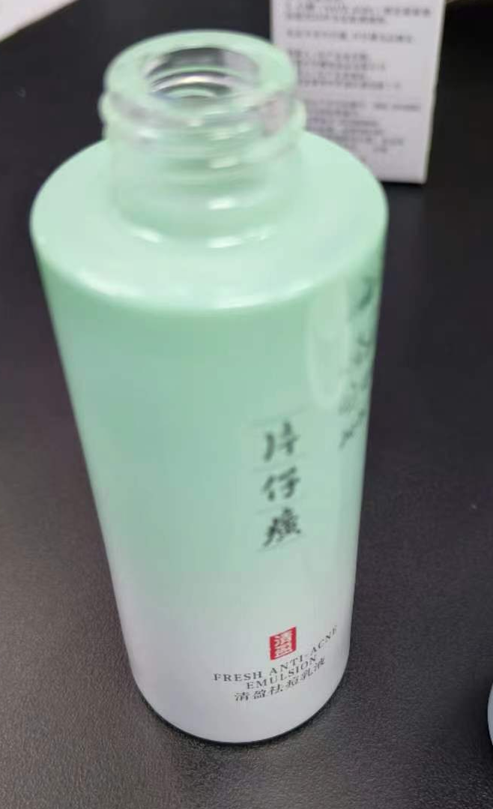φ22*φ12*φ40*109

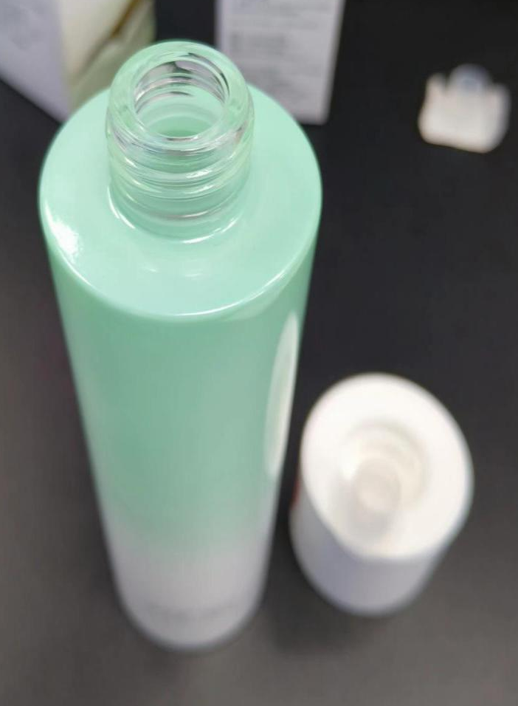φ24*φ14*φ47*165

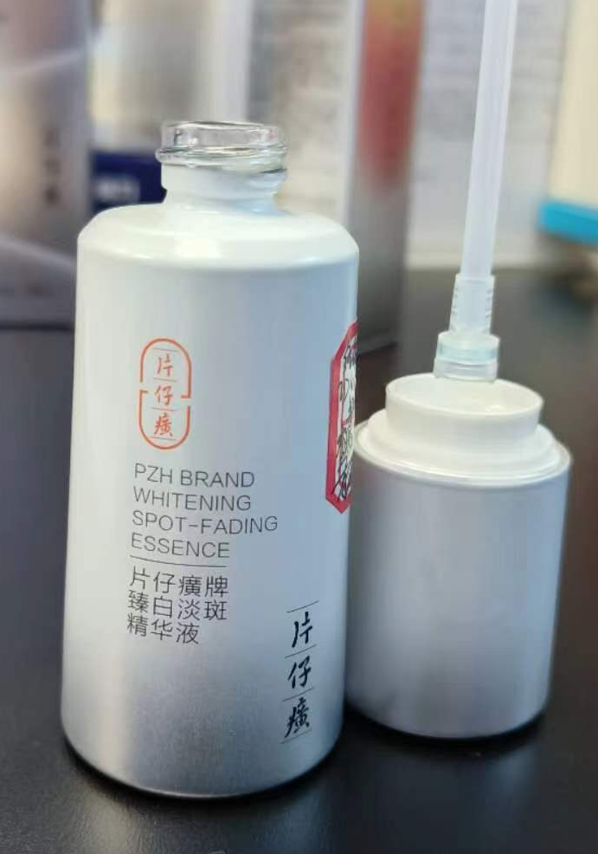φ17*φ10*φ42*85

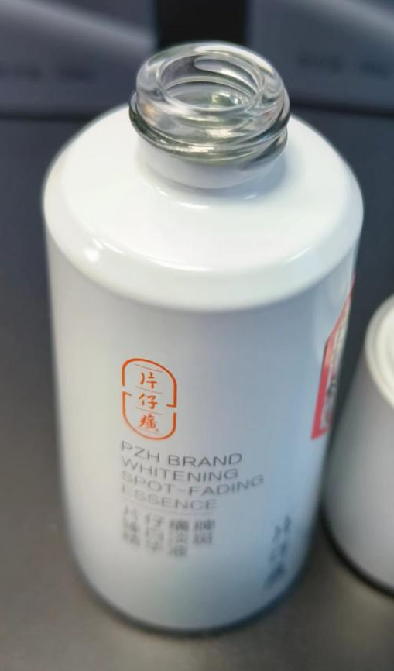φ21*φ13*φ48*134
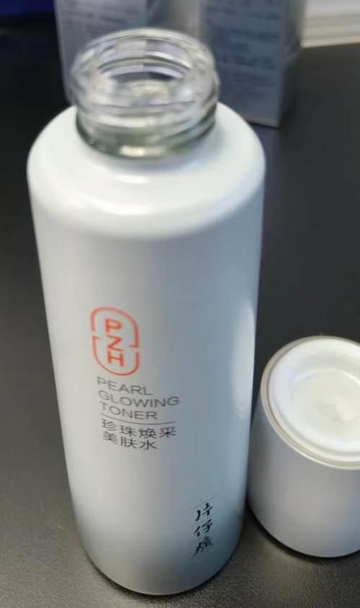φ24*φ16*φ50*146
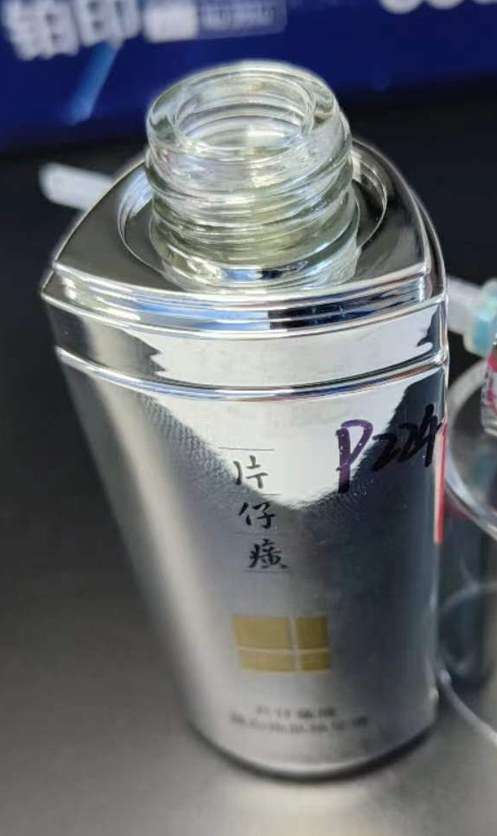φ20*φ12*φ38*89
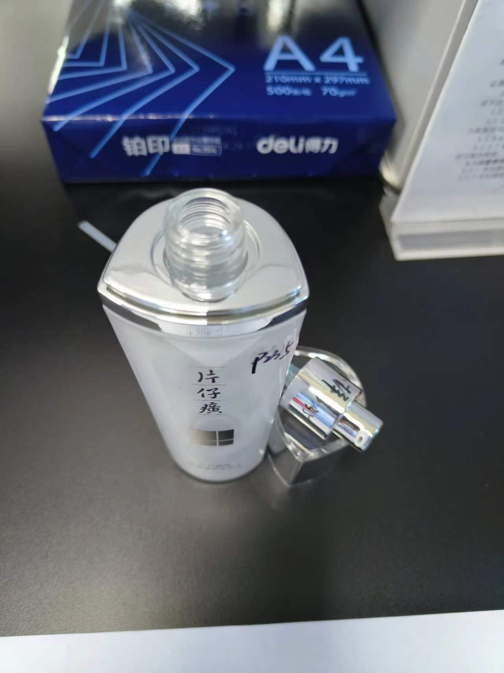φ20*φ12*φ49*153
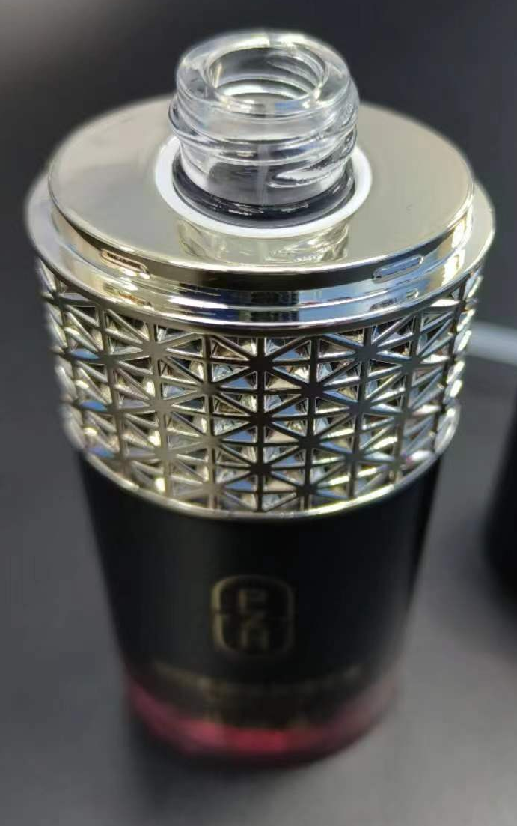φ17*φ10*φ44*107
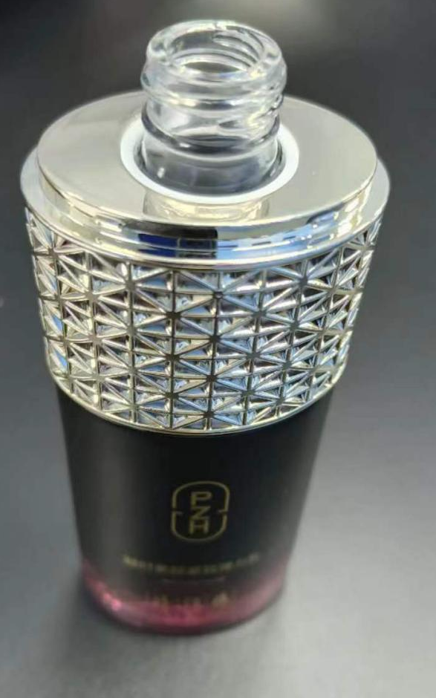φ18*φ12*φ52*135

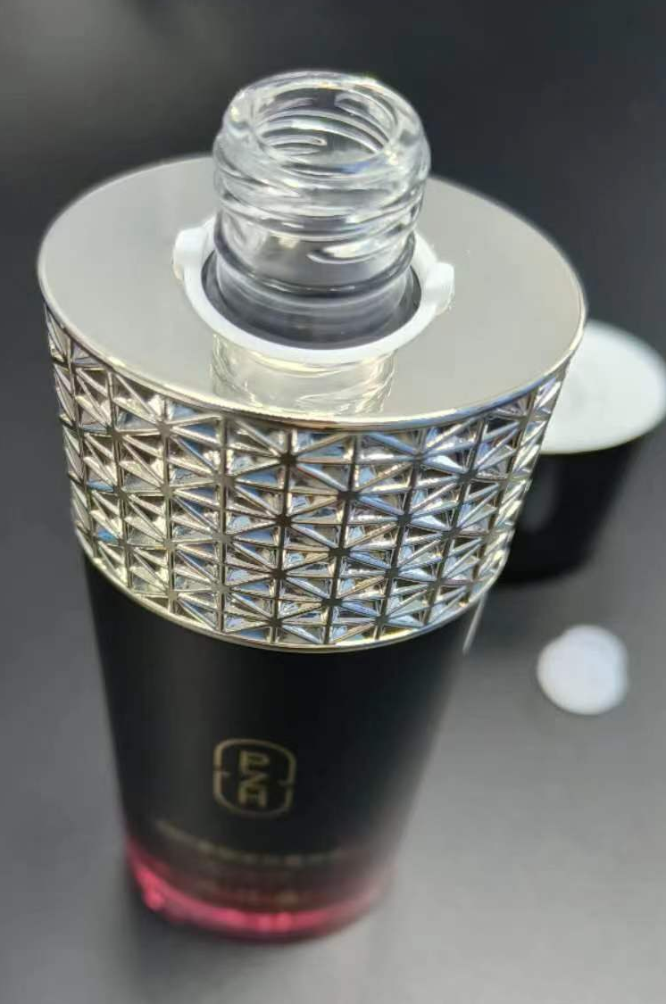φ19*φ12*φ52*152
附件七：
水乳类细口瓶自动气洗机采购项目评审细则
一、评审小组只对确定为实质上响应比选文件要求的参选文件进行评价和比较。
二、评审小组采用综合评审法进行评审，并按合格参选人的综合得分从高到低依次进行排序。若出现综合得分相同的情况，则其中参选总价低的排在前面；若综合得分和参选总价仍相同，则其中技术得分高的排在前面。最后，评审小组将按照各合格参选人的综合得分从高到低依次推荐出第一、第二、第三中选候选人。
三、合格参选人的综合得分分成三部分：技术分、商务分和价格分。综合得分总分值为100分，各部分分值四舍五入取小数点后2位数，分布如下：
1、技术分PT（30分）
完全满足比选文件技术参数要求的得30分；在此基础上，比选文件中关键技术参数标注“*”的内容为实质性要求，有一项负偏离的，作无效比选处理；标注“*”的内容要求附图或备注说明的，未提供相关资料每项扣1分；一般参数负偏离的，每项扣1分，扣完为止。需按要求备注相关参选具体品牌。
2、商务分PB（10分）
2.1产品业绩（0-4分）：参选标的物近三年（2022年至今）内，参选人完成过与本项目同类项目的有效业绩，提供三个合同，合同总金额最高的参选人得4分，第二名得3分，第三名得2分，第四名得1分，第五名及以下得0分。（注：须提供合同首页、金额页及双方签字盖章页的复印件，合同原件备查）；未提供不得分。
2.2资质（0-3分）：提供本项目设备应用专利证书（需备注每项专利对设备性能提升的具体应用，未备注不得分），每提供一项得1分，最高得3分，未提供不得分。
2.3售后服务及培训（0-3分）
根据参选人的售后服务及培训承诺进行评分：
【优】根据服务承诺及培训承诺，能够提供7×24小时邮件/电话技术服务并保证在设备出现故障后且比选人提出维修要求后在1小时内予以回复，24小时以内能够提供现场技术服务支持。(3分)
【良】根据服务承诺及培训承诺，能够提供7×24小时邮件/电话技术服务，能够在设备出现故障后且比选人提出维修要求后在2小时内予以回复，48小时以内能够提供现场技术服务支持。(2分)
【差】根据服务承诺及培训承诺，能够提供7×24小时邮件/电话技术服务，在设备出现故障后且比选人提出维修要求后在4小时内予以回复，超过48小时能够提供现场技术服务支持。(0分)
3、价格分PF（60分）
评审小组将按下列方法计算各合格参选人的报价部分得分，计算分数时四舍五入取小数点后2位数。
$$\text{PF}=\frac{B_{标}}{B_{n}}×\text{60}$$
式中：B_{n} --- 各合格参选人报价；
B_{标}--- 合格参选人报价的最低价。
4、评审最终得分：各部分评分分值之和，四舍五入取小数点后2位数。
综合得分：P=PT+PB+PF。

